Safari Tanzania

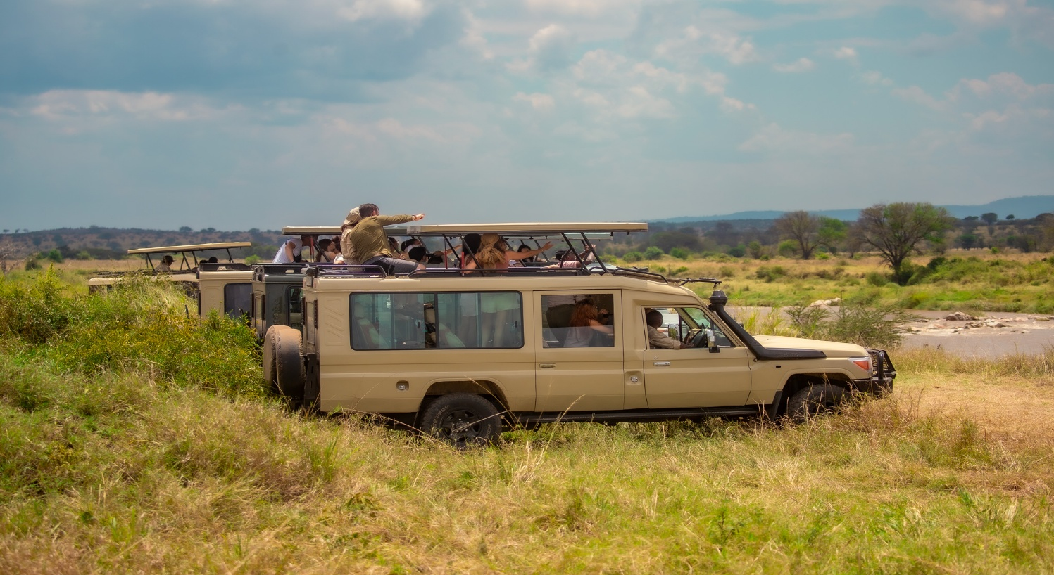

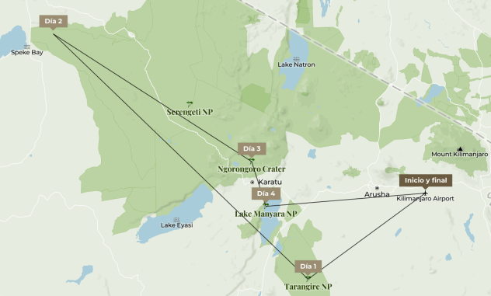
4 Días salidas diarias
Visita:
- Parque nacional de Tarangire
- Parque nacional del Serengueti Occidental
- Cráter del Ngorongoro
- Parque nacional del Lago Manyara

Día 1 Parque Nacional de Tarangire
¡Te doy la bienvenida al comienzo de tu safari y a Tanzania! Has elegido un lugar fantástico para tu viaje de safari. Vamos a empezar con una sesión informativa
introductoria antes de salir a emprender el viaje que tanto has estado soñando.
Si nunca has estado en Tarangire (e incluso si ya has estado), te encantará la experiencia. El parque está lleno de especies gigantescas: baobabs por doquier y
elefantes en abundancia. Pero eso es tan solo el comienzo. De las especies de grandes felinos, probablemente verás leones, y también hay guepardos y leopardos. Y es imposible pasar por alto los ñus, las jirafas, los hipopótamos, los búfalos y las cebras. Todo tiene como telón de fondo uno de los paisajes más
bonitos del norte de Tanzania, con una mezcla memorable de bosques fluviales, llanuras abiertas y colinas onduladas. Hay varios miradores para contemplar estos parajes.
Actividades Día 1
Te recogeremos en Aeropuerto del Kilimanjaro (esta mañana) para llevarte a tu siguiente destino.
Explora el sensacional Tarangire en un safari guiado que te llevará entre baobabs en busca de leones, elefantes y muchos otros animales salvajes.
Comidas – Día 1 Almuerzo & Cena

Día 2 Parque Nacional del Serengueti Occidental
El oeste del Serengueti es una de las mejores zonas de este famoso parque para observar la fauna salvaje. Cuando la migración pasa por la zona, es todavía mejor. El paisaje es una mezcla de praderas de sabana, colinas bajas y ríos serpenteantes. Siempre cabe la posibilidad de avistar grandes felinos, así como elefantes y otros mamíferos.
Explorar el Serengueti Central significa ver acacias perfiladas contra el telón de fondo de la sabana infinita. Es una zona excelente para ver fauna, y siempre existe la posibilidad de avistar grandes felinos.
Actividad Día 2
Nunca se sabe qué se podrá ver en un safari guiado por el Serengueti central mientras un guía te ayuda a recorrer algunos de los mejores parajes naturales de Tanzania.
Comidas – Día 2 Desayuno, Almuerzo & Cena
Día 3 Cráter del Ngorongoro
Hoy visitaremos el cráter del Ngorongoro, uno de los parajes naturales más bellos de África, donde experimentarás una belleza sobrenatural con una fauna extraordinaria. Observa cómo la niebla de la mañana se eleva sobre el borde del cráter y cómo las paredes empinadas evocan un lugar diferente a cualquier otro. Abajo, en el fondo del cráter, explora un mundo perdido que se conserva intacto gracias a su aislamiento y que alberga leones, hienas, elefantes, rinocerontes negros, flamencos y chacales dorados. También hay bosques, lagos repletos de hipopótamos, una salina y madrigueras de hienas. Nunca perderás la sensación de que has encontrado un parque temático de safaris donde todo es salvaje.
Actividad Día 3
En el safari guiado de esta mañana, te llevaremos al cráter del Ngorongoro; esta excursión es una de las experiencias más emocionantes posibles para pasar un día observando la naturaleza. Permanecerás en el cráter la mayor parte del día buscando leones, hienas, rinocerontes negros y otros animales salvajes.
Comidas – Día 3 Desayuno, Almuerzo & Cena
Día 4 Parque Nacional del Lago Manyara
Situado a la sombra de la escarpa del valle del Rift (la gran fractura de la superficie terrestre que divide África en dos), el lago Manyara es uno de los parques más insólitos de Tanzania. Tienes garantizado ver los elefantes por los que es famoso el parque y, con mucha suerte, alguno de los célebres leones que trepan a los
árboles. También hay un lago lleno de aves zancudas, muchos babuinos oliva y bosques tupidos de los que parece que va salir algún animal interesante en
cualquier momento. Es una oportunidad excelente para fijarse en la transición entre las llanuras bajas y el macizo del Ngorongoro (con el cráter del mismo
nombre) al oeste. Hasta los mejores safaris tienen un final. Estamos seguros de que volverás a casa con una maleta llena de recuerdos felices. Esperamos que nos visites de nuevo en un futuro.
Actividades Día 4
Mañana Únete a nosotros para disfrutar de un safari por los bosques del lago Manyara, donde deleitarte observando los elefantes del parque y cómo los
leones trepan a sus árboles.
Tarde : Te trasladaremos al aeropuerto.
Comidas – Día Desayuno & Almuerzo
Incluido
- Todos los alojamiento
- Todas las actividades, salvo que se indique que son opcionale
- Todo el transporte (salvo que se indique que es opcional),
- Comidas (según se especifica en la sección «Día a día»)
- Impuestos/IVA
- Asistencia al viajero
- Mochila
No incluido
- Alojamiento adicional antes del circuito y al final
- Vuelos internacionales
- Gastos personales (recuerdos, seguro de viaje, precio del visado, etc.),
- Propinas (se recomienda dejar 10 US$ por persona y día)

Hospedaje previsto o similar
Africa Safari Karatu
Kuoom Serengeti Lodge

Costo desde por persona
Dbl $2.520 usd
Tpl $2,189 usd

